**汽车金融后台系统**

**操**

**作**

**手**

**册**

深圳市精锐纵横网络技术有限公司

目录

**1.登录系统后台** **2**

**2. 系统操作说明** **3**

2.1车城 3

2.2消费金融 7

2.3金融服务 8

2.4财务管理 9

2.5平台管理 9

2.6报表管理 12

2.7消息模板 15

2.8用户管理 16

2.9审批业务 18

2.10工作空间 24

2.11部门管理 26

**3 退出系统** **27**

# 1.登录系统后台

系统建议使用google浏览器或其他浏览器的极速模式访问。在系统后台登录界面有提示。

输入系统后台账号和密码登录系统。管理员后台系统账号密码为指定。

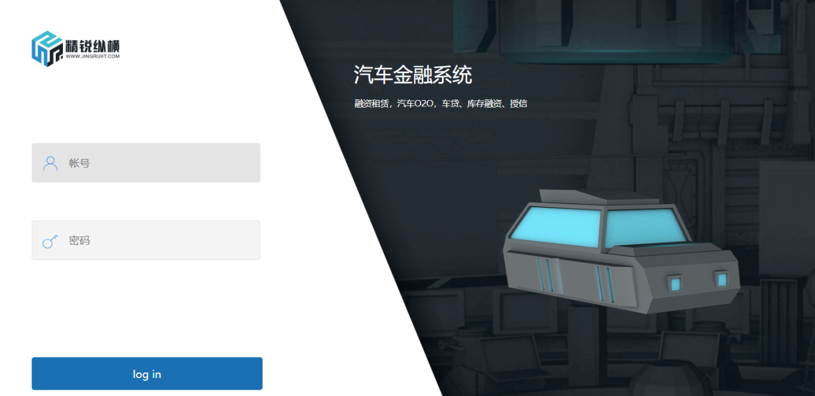

# 2. 系统操作说明

### 2.1车城

#### 2.1.1车辆管理

经销商添加车辆之后，需要后台管理员进行设置定金、申请上架、配置分期方案、设置以租代购操作，还可以查看详情和删除操作。

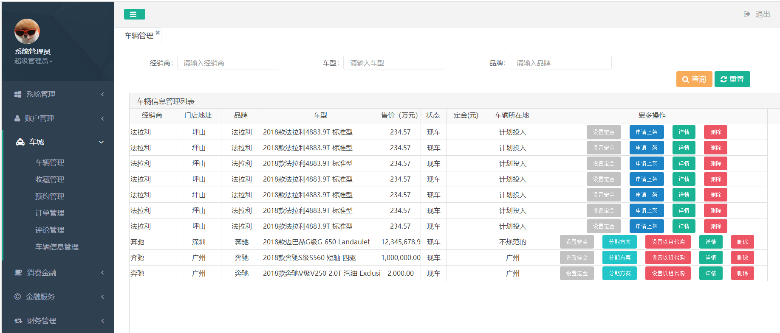

#### 2.1.2收藏管理

客户在微信端浏览商城时，看到喜欢的车辆点击收藏之后，系统后台将会产生记录，在此可以查看用户收藏信息。

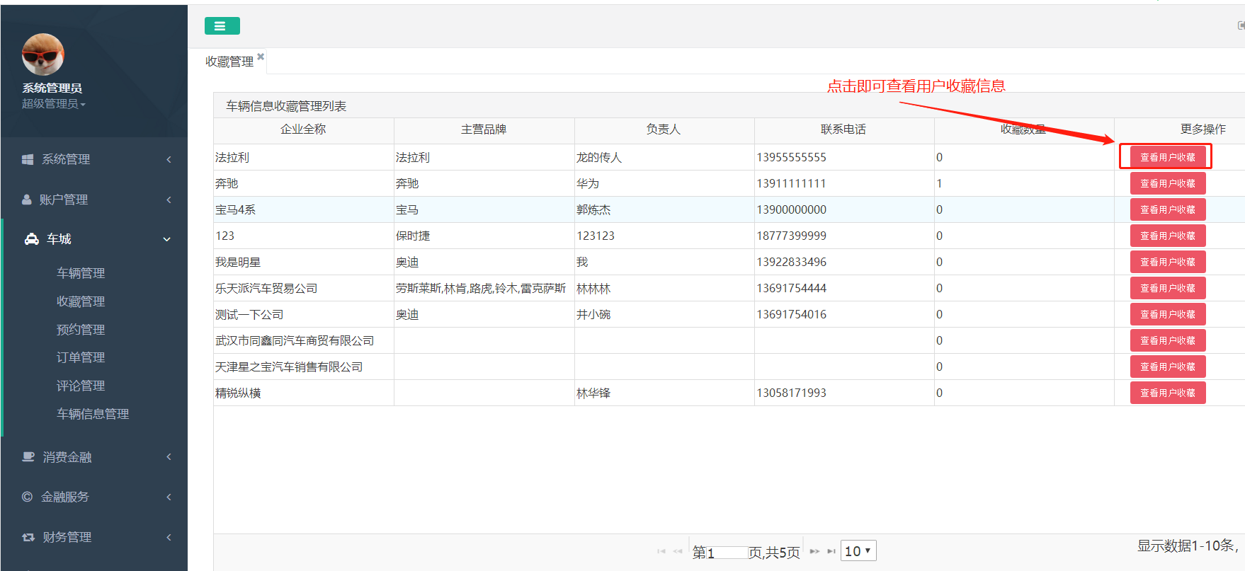

点击按钮，界面如下：

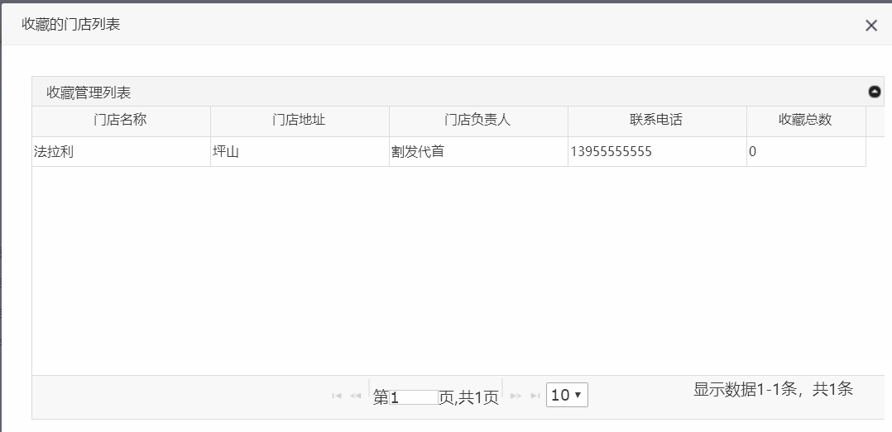

#### 2.1.3预约管理

客户在微信端浏览商城时，看到喜欢的车辆点击预约之后，系统后台将会产生记录，在此可以对用户的预约信息做处理。

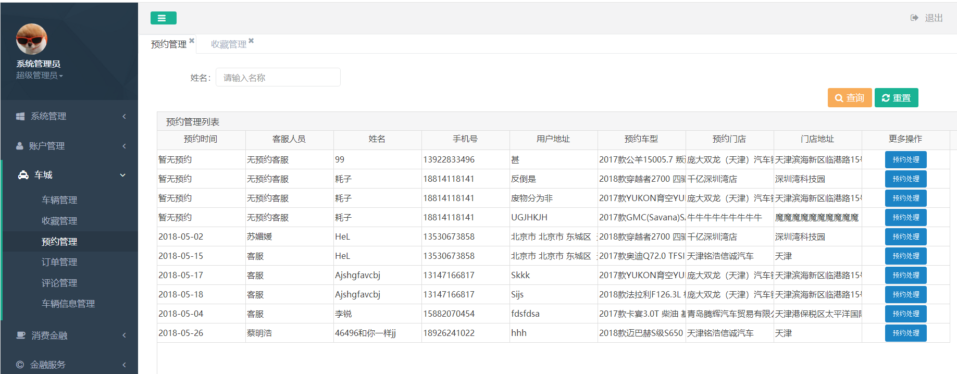

点击系统界面中的按钮，即可跳转到处理界面如下：

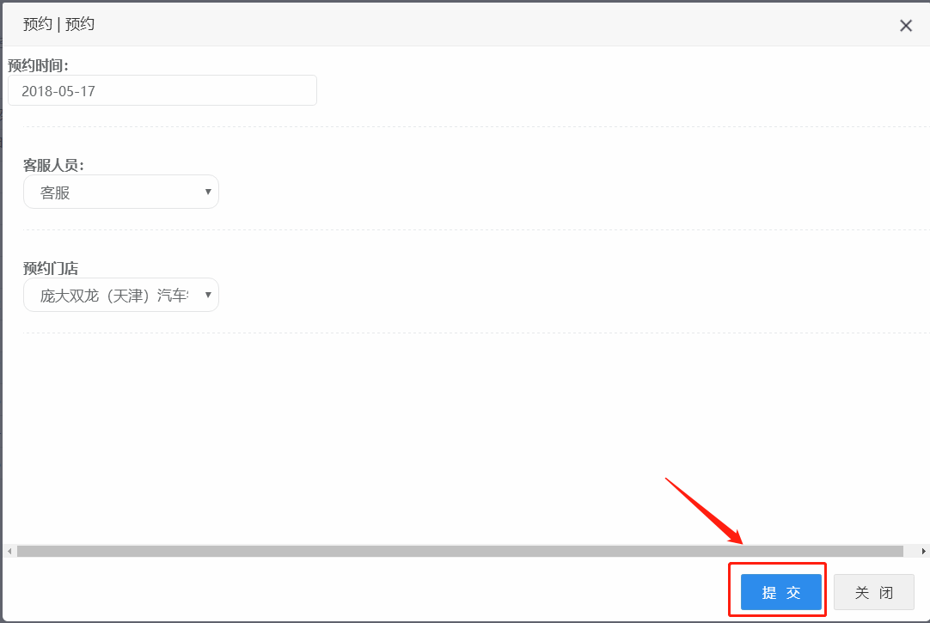

分配确认之后点击【提交】。

#### 2.1.4订单管理

客户在微信端浏览商城时，看到喜欢的车辆下单之后，系统产生一条记录，可以查看客户的订单详情。界面如下：

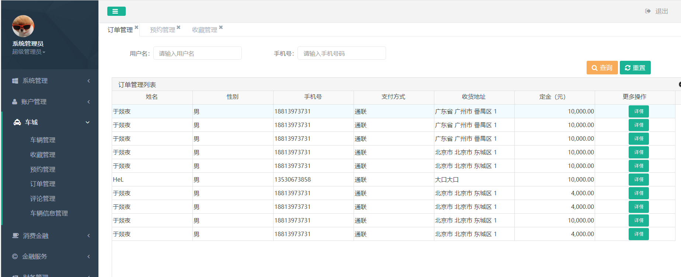

#### 2.1.5评论管理

客户在微信端浏览商城时，完成订单之后，客户在商城评论，系统产生一条记录，系统管理员可以对客户的评论进行删除、禁用操作。界面如下：

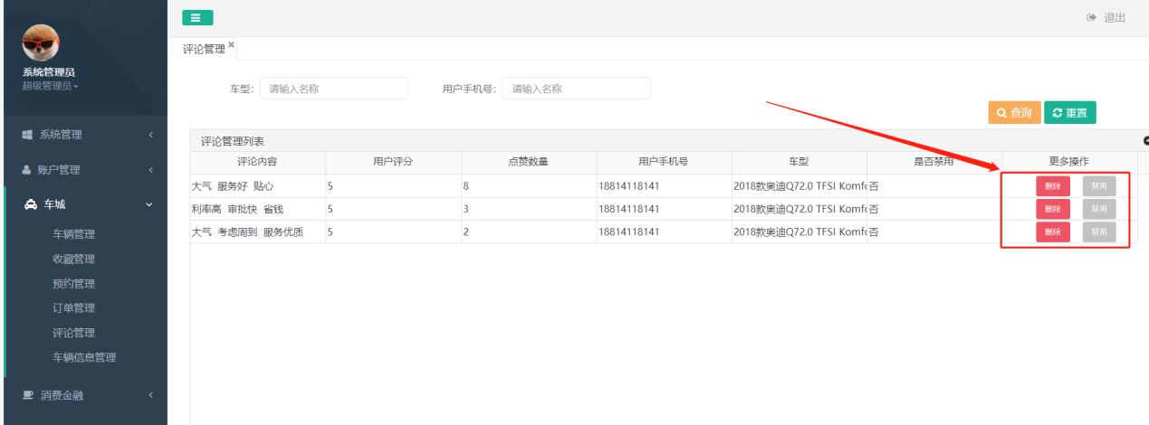

#### 2.1.6车辆信息管理

①新增车辆：打开车城—>车辆信息管理，点击图标按钮，即可添加新的车辆品牌。

②修改已有品牌车辆：可以对已有车辆进行编辑、删除、上传品牌图片、型号管理的操作。

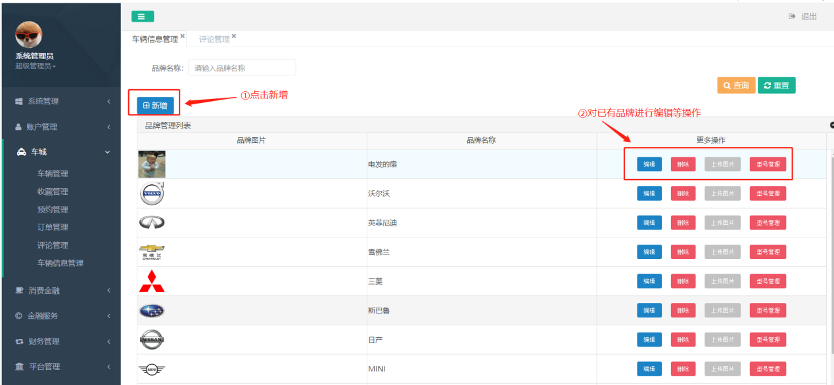

点击按钮【型号管理】，进入车型管理页面，可以新增、编辑等。

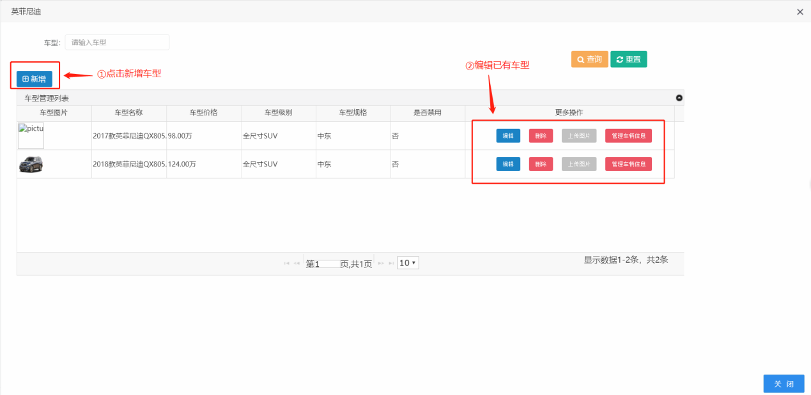

### 2.2消费金融

#### 2.2.1（平台）产品管理

①新增车辆：打开消费金融—>（平台）产品管理，点击图标按钮，即可添加新的（平台）产品管理。

②修改已有（平台）产品管理：可以对已有（平台）产品管理进行编辑、查看详情、上传图标、禁用的操作。

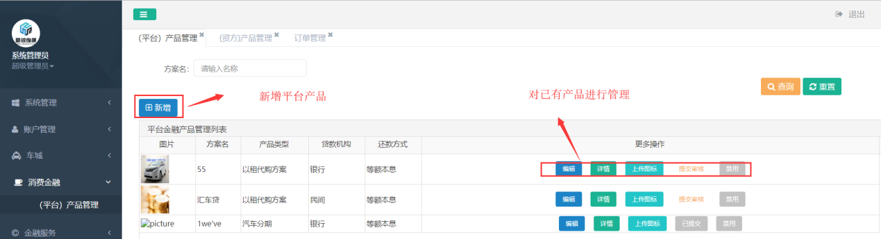

### 2.3金融服务

#### 2.3.1（资方）产品管理

资方配置产品信息，即可展示资方产品列表。

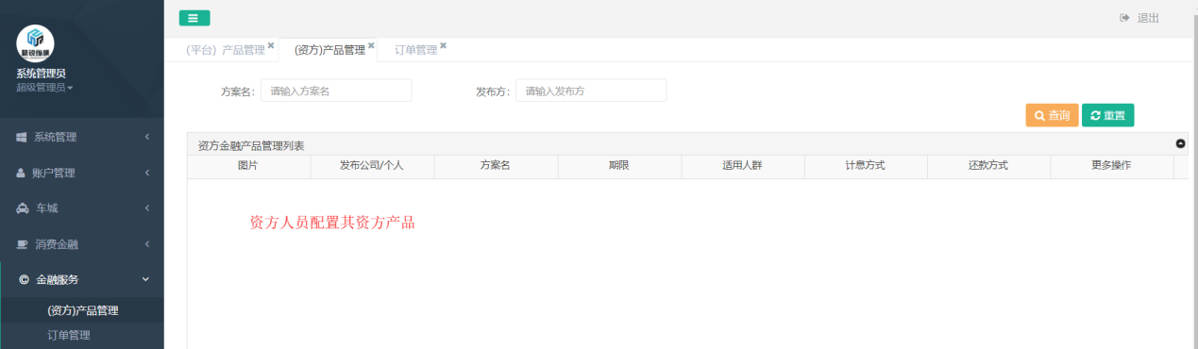

#### 2.3.2订单管理

可以在此查询金融服务模块的订单，并进行管理，界面如下：

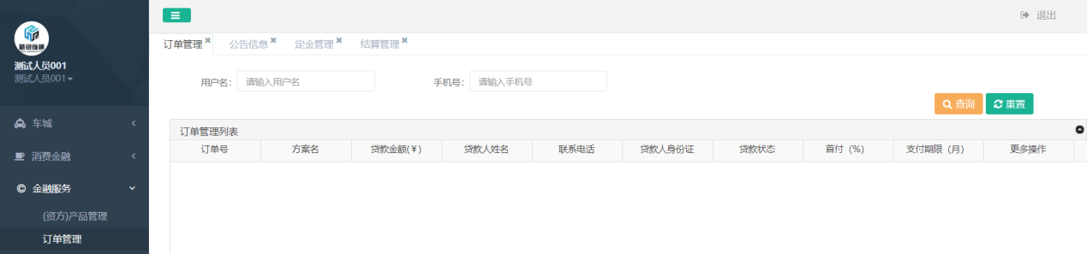

### 2.4财务管理

#### 2.4.1结算管理

在此可以通过姓名、手机号、门店查询有结算单的门店，可以查看结算单的详情，进度状态等，界面如下：

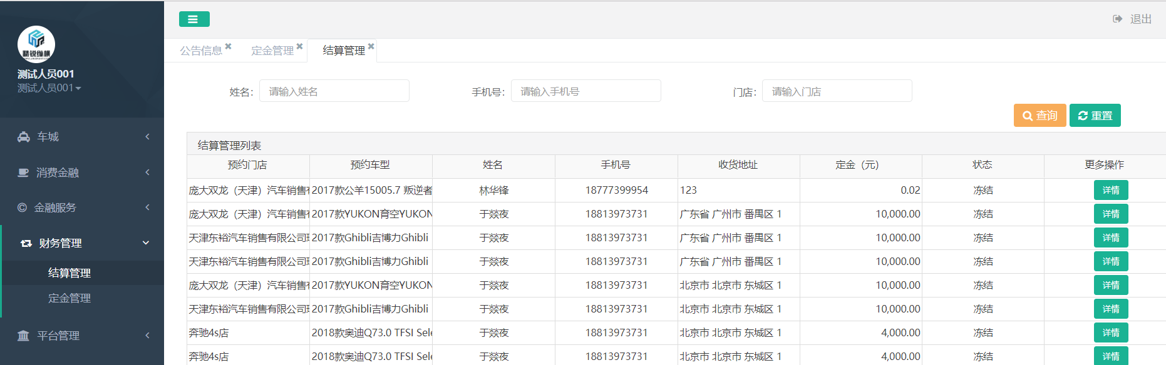

#### 2.4.2定金管理

在此可以通过姓名、手机号、门店查询有收定金的门店，可以查看定金的详情，状态等，界面如下：

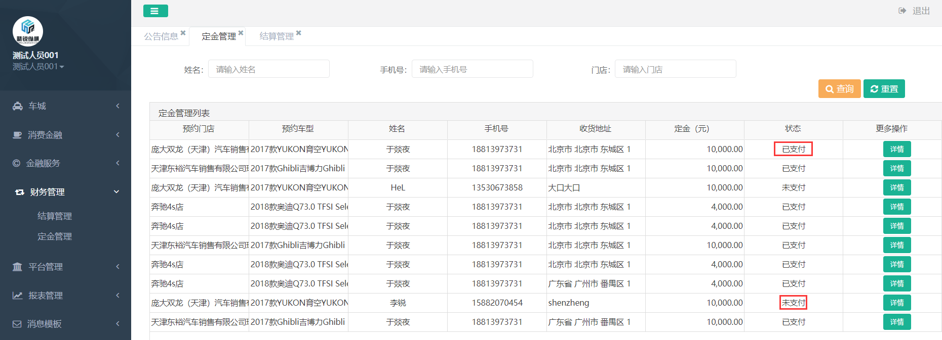

### 2.5平台管理

#### 2.5.1公告信息

①新增公告

点击【新增】按钮，即可编辑新的公告信息，界面如下：

②编辑公告

可以对原有公告进行编辑、查看详情、删除禁用的操作。

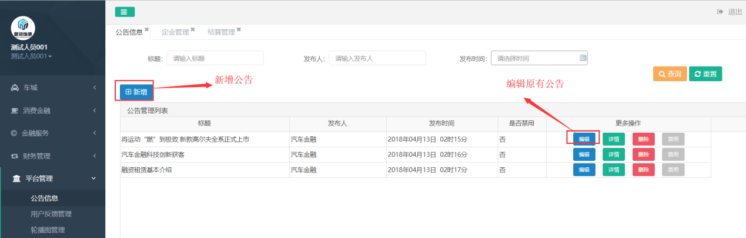点击按钮【编辑】，跳转到公告内容，内容编辑页支持丰富的内容，编辑好后，点击【提交】系统自动返回主页面并提示修改成功，界面如下：

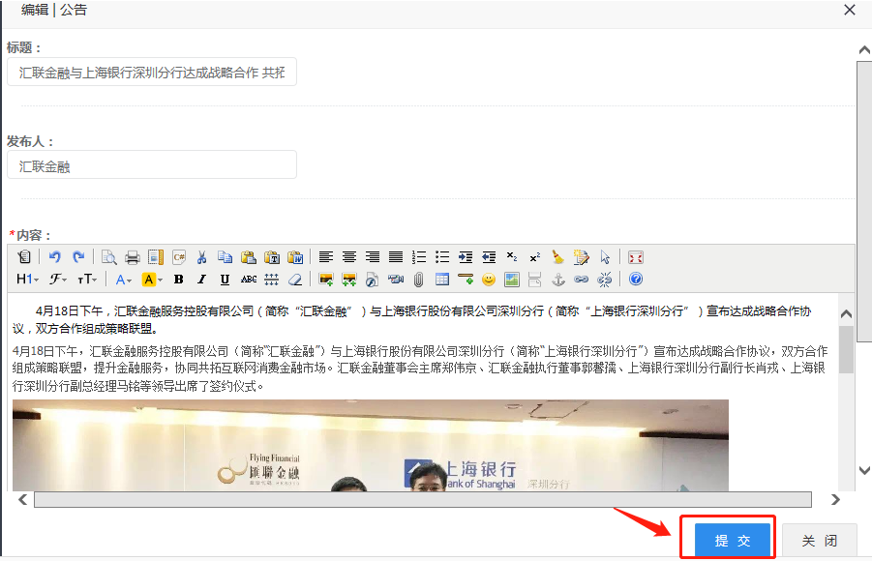2.5.2用户管理反馈

用户在浏览商城时给后台系统反馈的建议生成记录，在此查看详情，可以进行删除和处理。

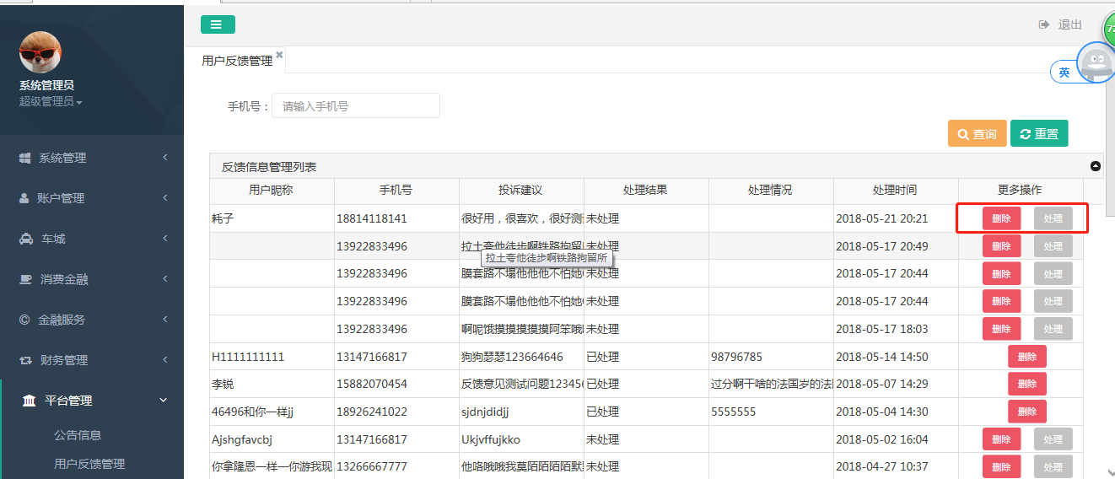

点击【处理】，填写处理情况后【提交】，页面自动转回主页面并提示处理成功。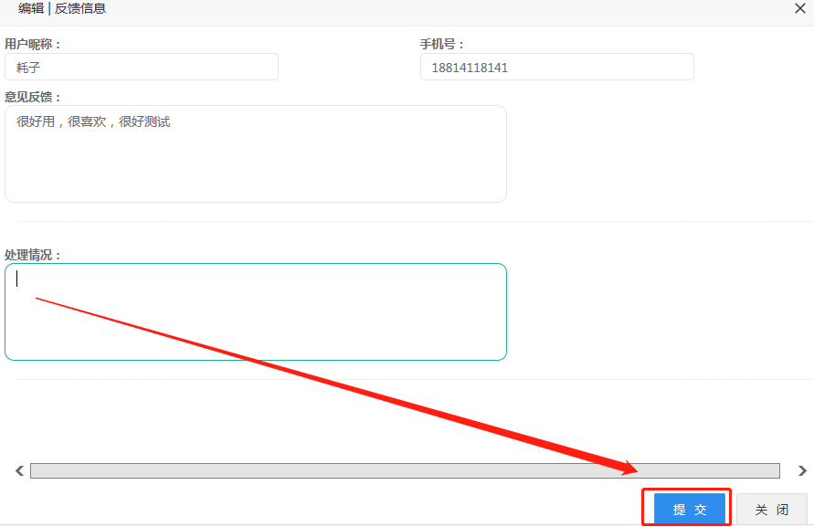

#### 2.5.3轮播图管理

此页面是管理微信商城页面的门店轮播图，可以新增或编辑、查看、删除轮播图，

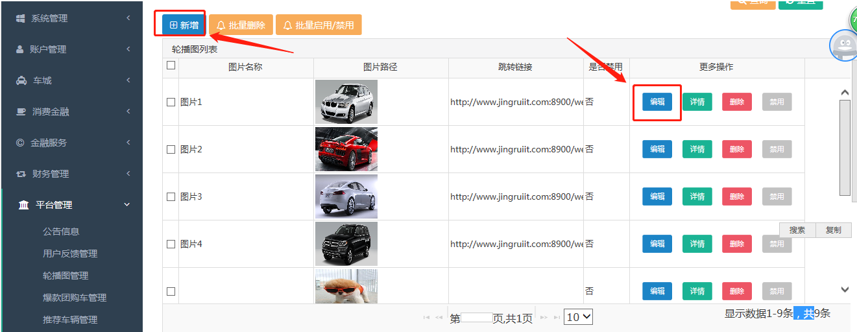

可以任意勾选图片前的方框，批量进行删除或启用禁用。界面如下：

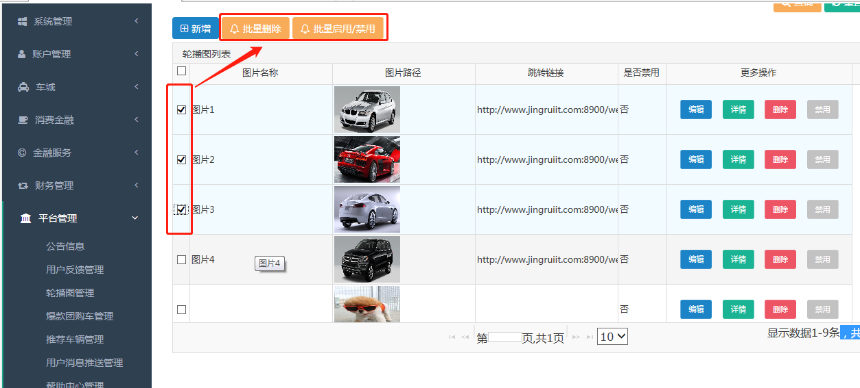

### 2.6报表管理

#### 2.6.1用户数据统计

此模块将用户分为普通用户、经销商、投资方，以饼图的形式直观展示用户数据比重。

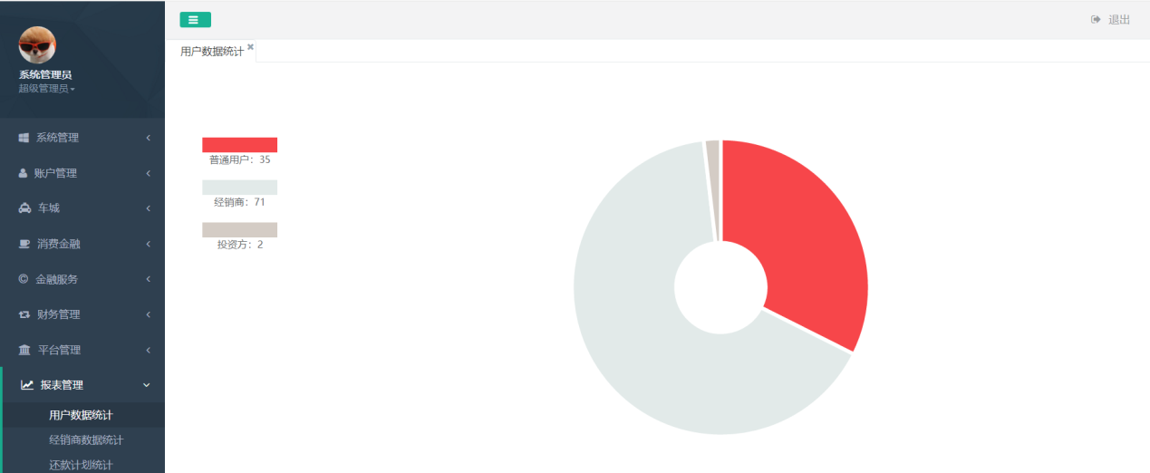

#### 2.6.2经销商数据统计

此模块是对经销商数据的管理，可以查看企业内容，

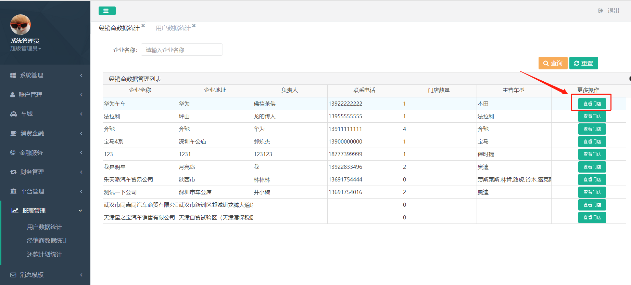

点击按钮【查看门店】可以查看门店详细情况，也可以查看门店下所属车辆情况。

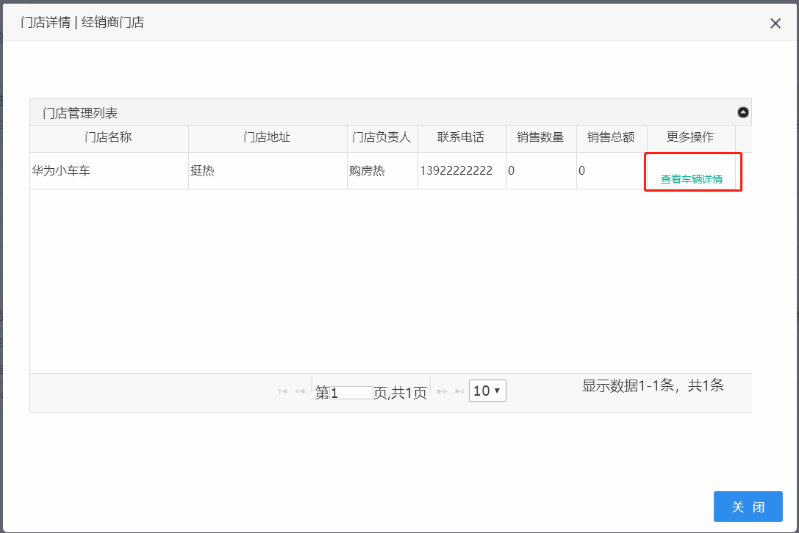

#### 2.6.3还款计划统计

此模块是贷款人的信息，也是对贷款人还款计划的展示。

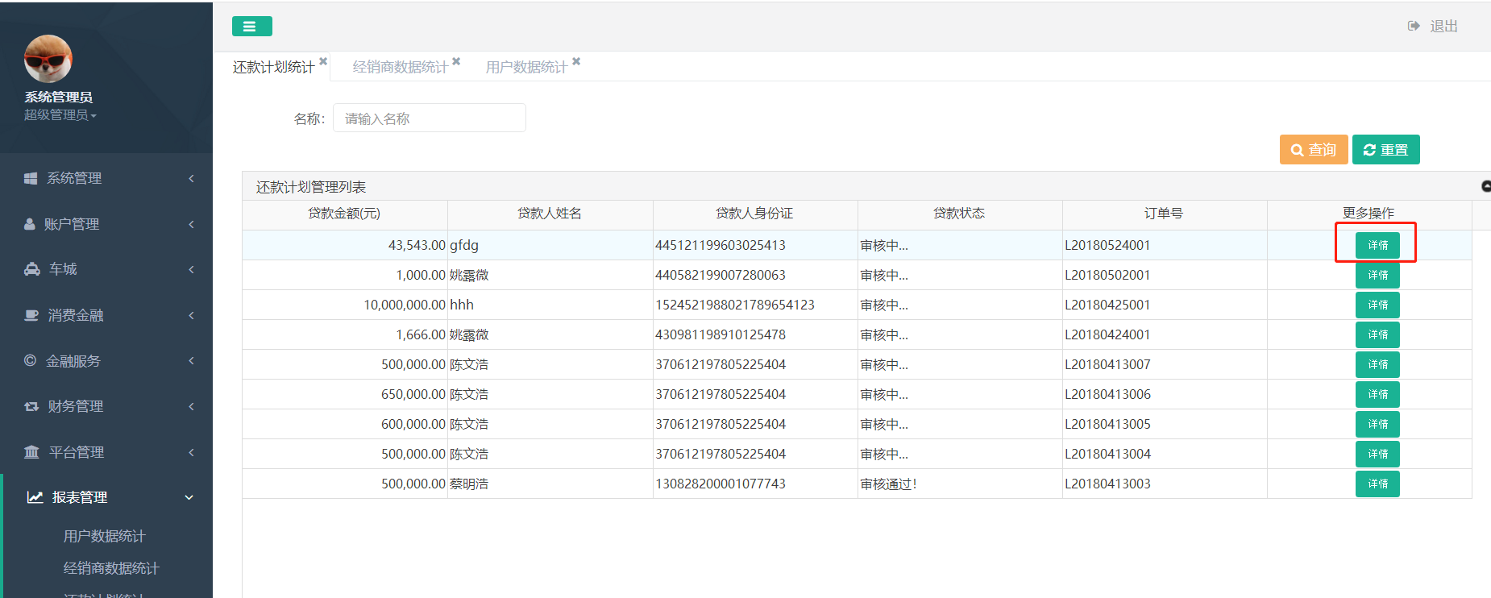

点击按钮【详情】，即可看到详细的贷款信息。

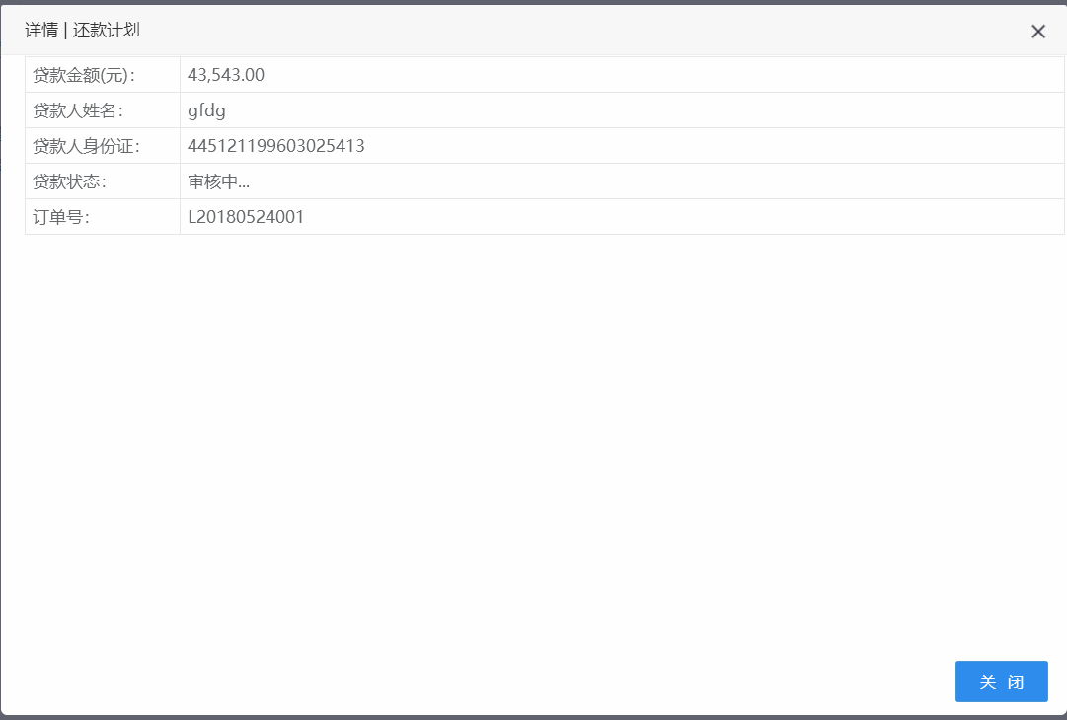

### 2.7消息模板

#### 2.7.1短信模板管理

此模块可以对商标和场景的内容进行编辑，也可以对场景禁用。主要是在用户注册、更改密码、验证的时候发送短信。界面如下：

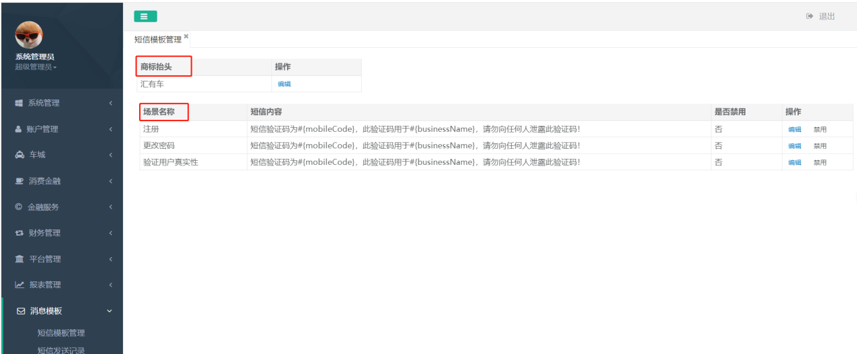

#### 2.7.2短信发送记录

当用户应用到系统设定的场景时，会接收到系统发送的短信。用户接收到之后，系统产生记录。点击按钮【详情】，可以查看短信发送详细信息，界面如下：

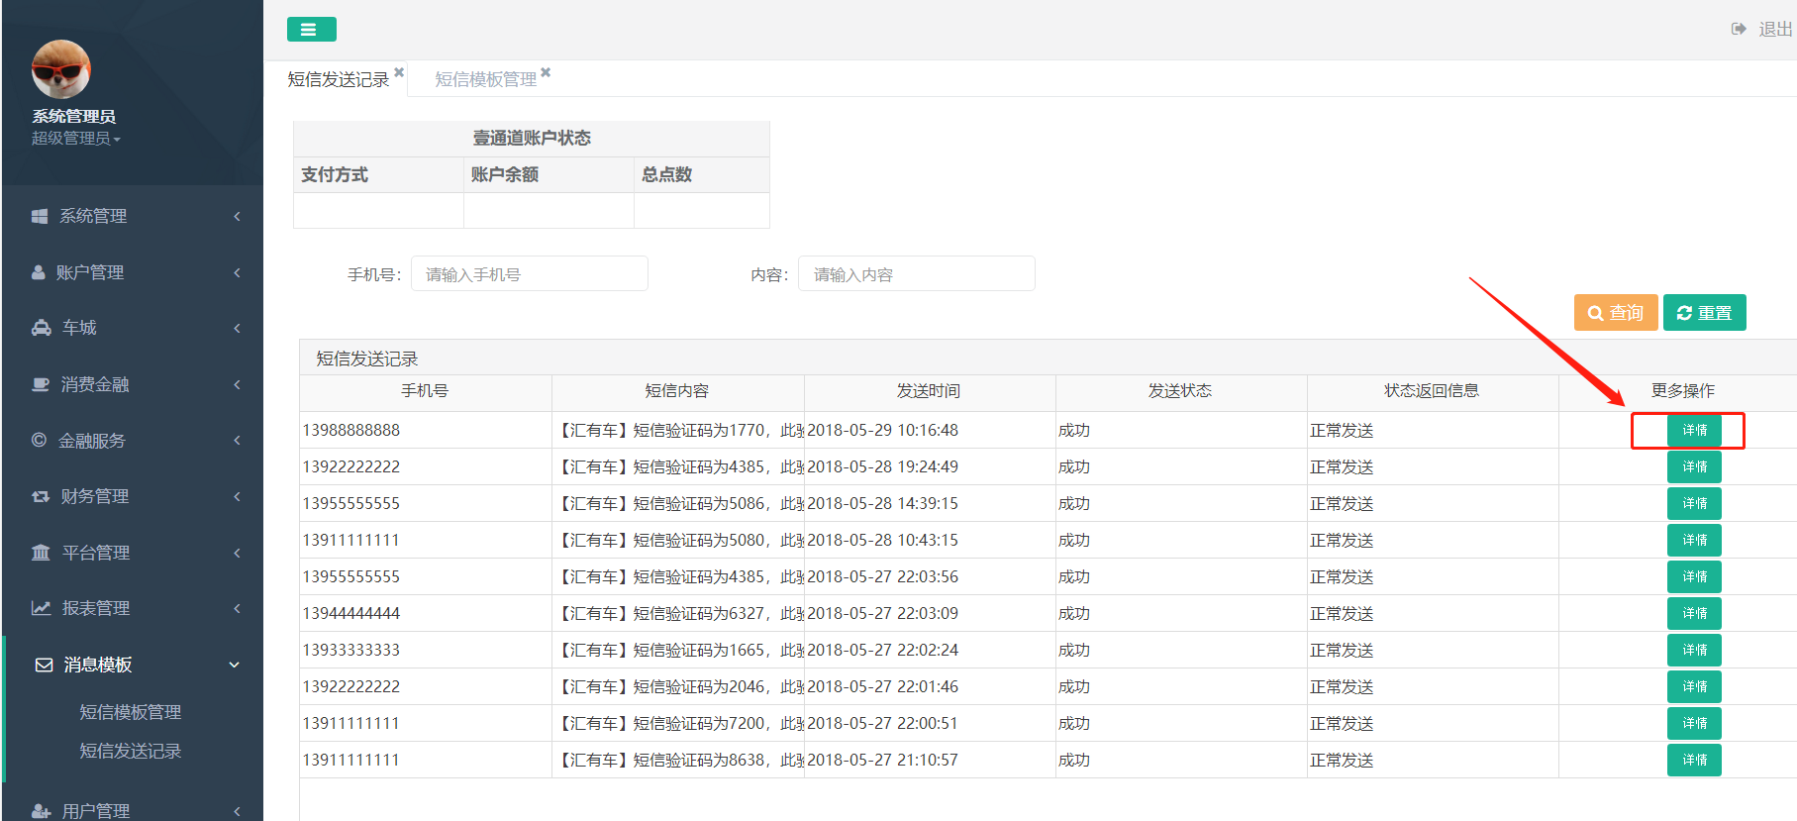

### 2.8用户管理

#### 2.8.1经销商管理

对经销商的管理，可以使用Excel导入用户，也可以对商家进行编辑、查看门店、设为黑名单操作。

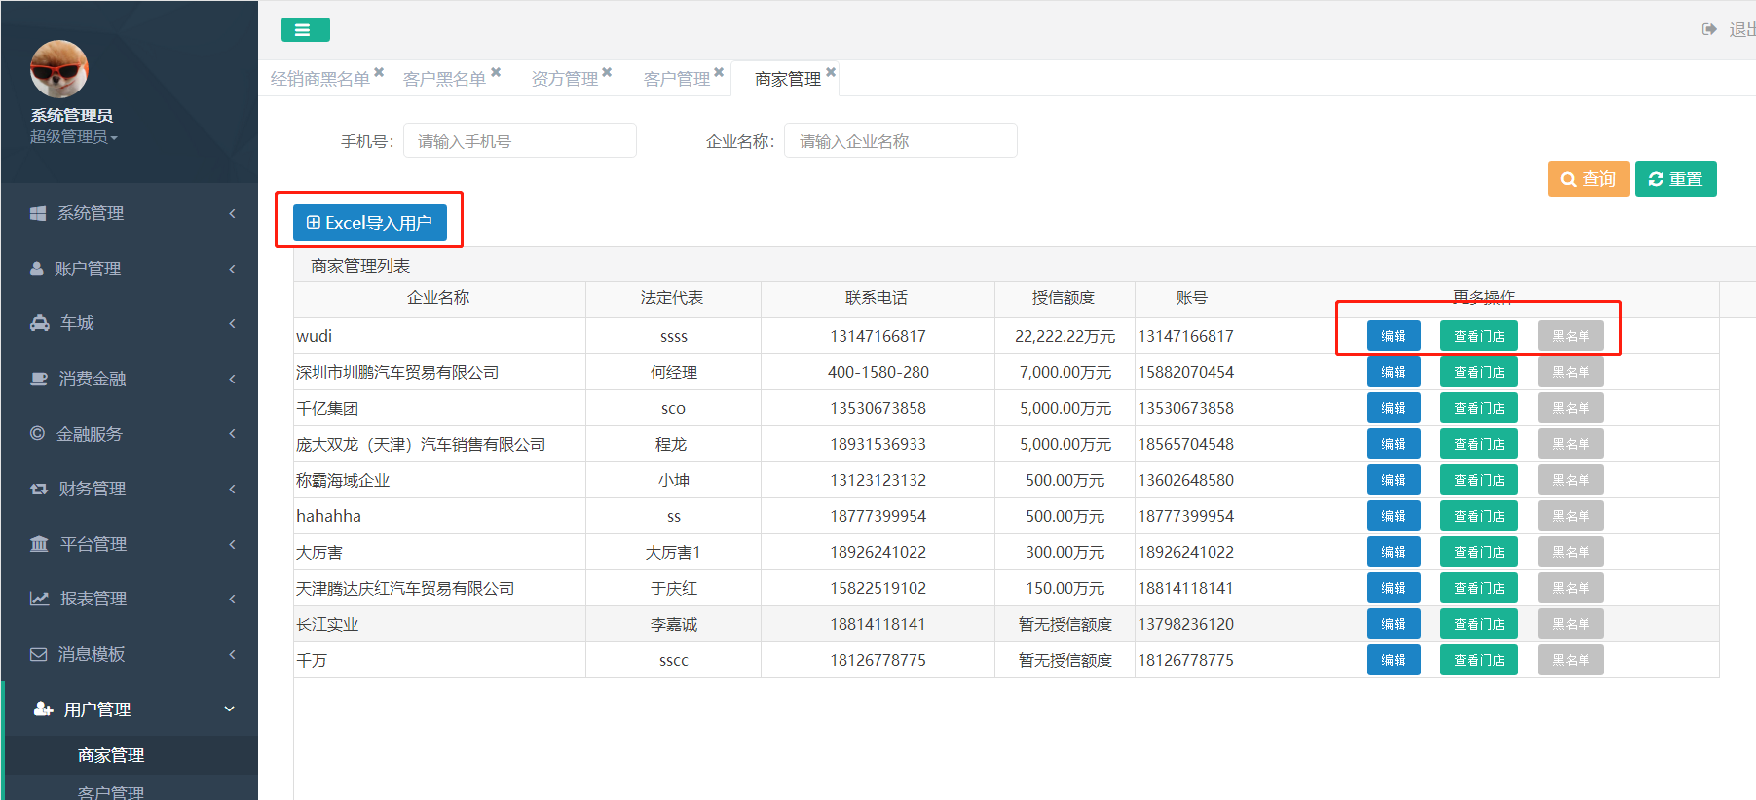

点击按钮【编辑】，页面跳转到经销商信息，可以修改信息，也可以下载资料。

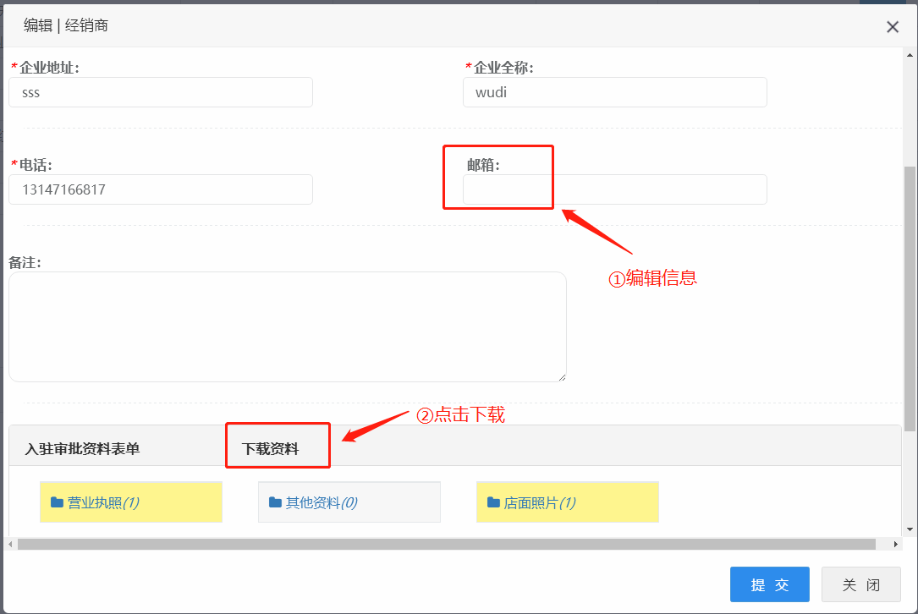

#### 2.8.2客户管理

可以对客户进行查看详情、删除、设置黑名单的操作。

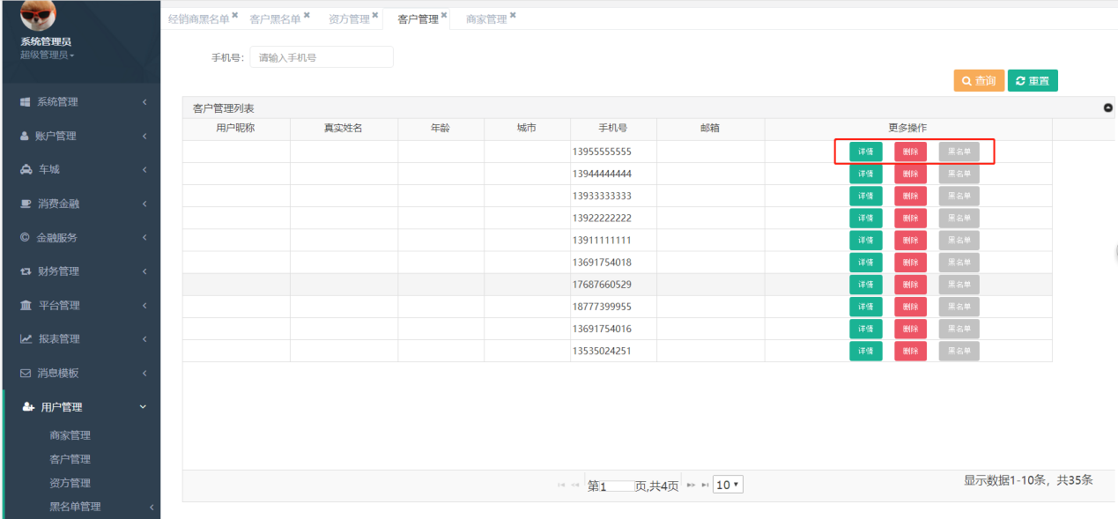

#### 2.8.3资方管理

可以对资金方进行新增、编辑、禁用操作。

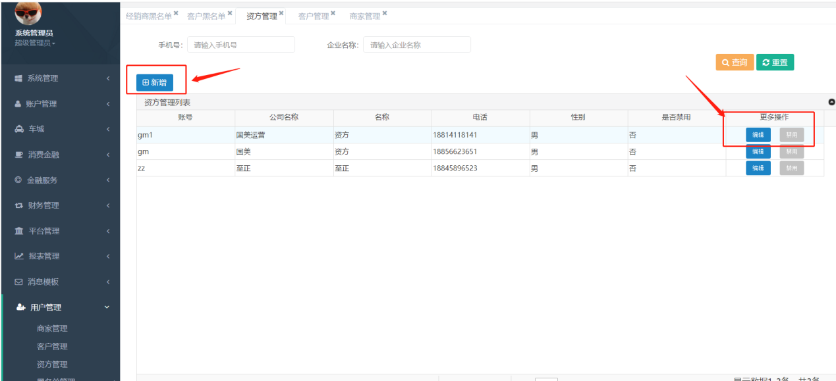

#### 2.8.4黑名单管理

黑名单分为客户黑名单和经销商黑名单，以列表的形式展示，可以进行移出黑名单操作。

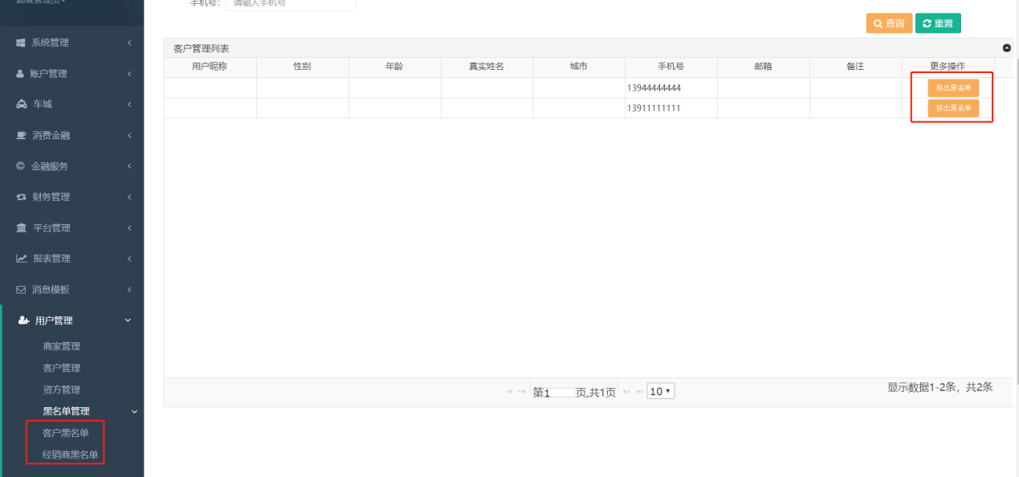

### 2.9审批业务

#### 2.9.1经销商入驻审批

当经销商申请入驻时，系统产生记录，按照流程，需要系统管理员处理经销商申请入驻资格时，可以在此处理，点击【处理任务】，

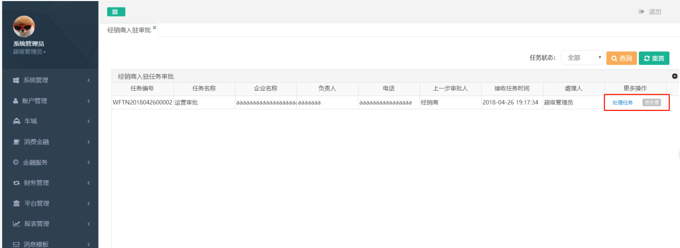

页面跳转到经销商申请入驻信息，系统管理员查看之后可以进行重新报单和通过：

点击【重新报单】，则该经销商需要重新申请入驻。

点击【通过】，经销商则可以进行下一步的操作。

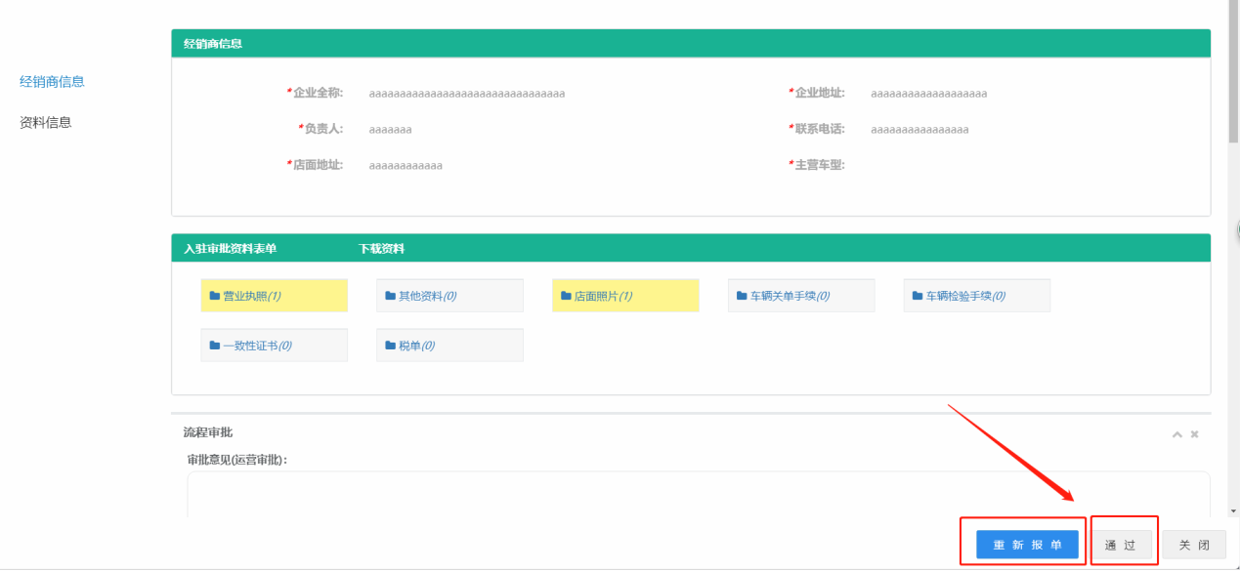

#### 2.9.2金融产品商家审批

金融产品申请上架时，系统产生记录可以在此查询到并进行处理和接单的操作。

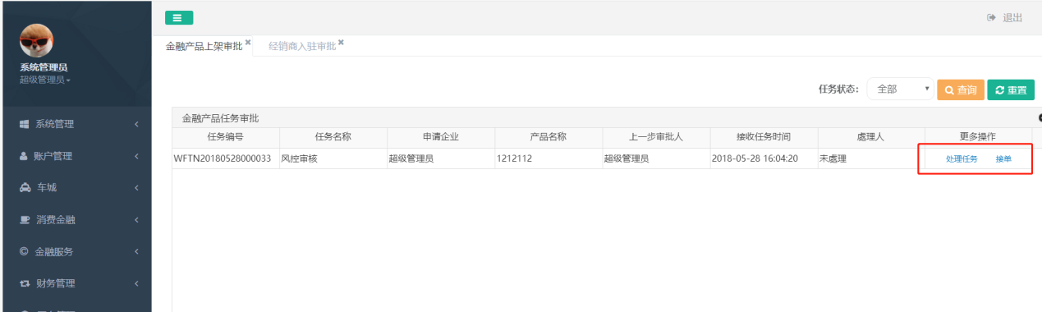

点击【处理任务】，页面跳转到产品信息页面。

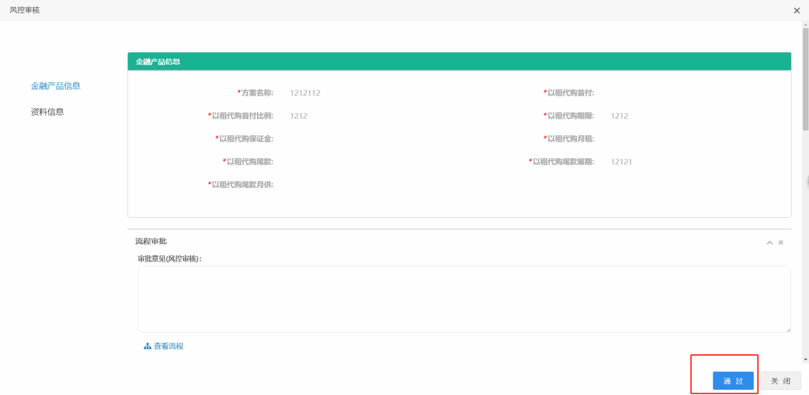

点击【接单】，系统提示修改成功，则界面显示待处理状态，提示此单正在处理。

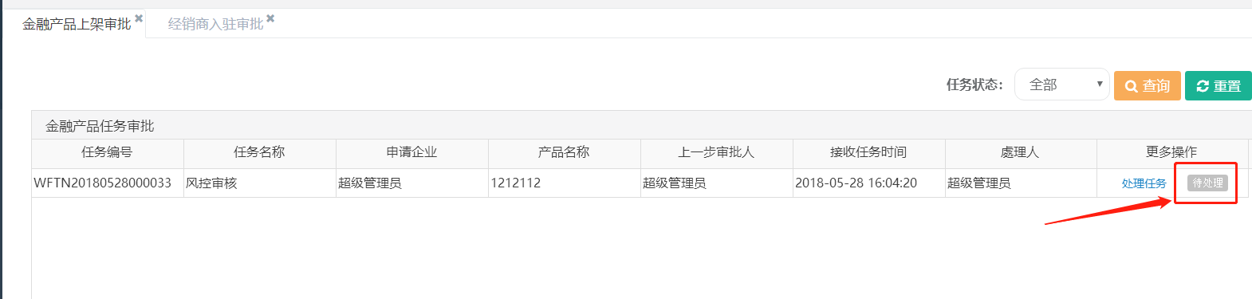

#### 2.9.3商品上架审批

当经销商申请商品上架时，系统产生记录，可以在此处理，点击【处理任务】，

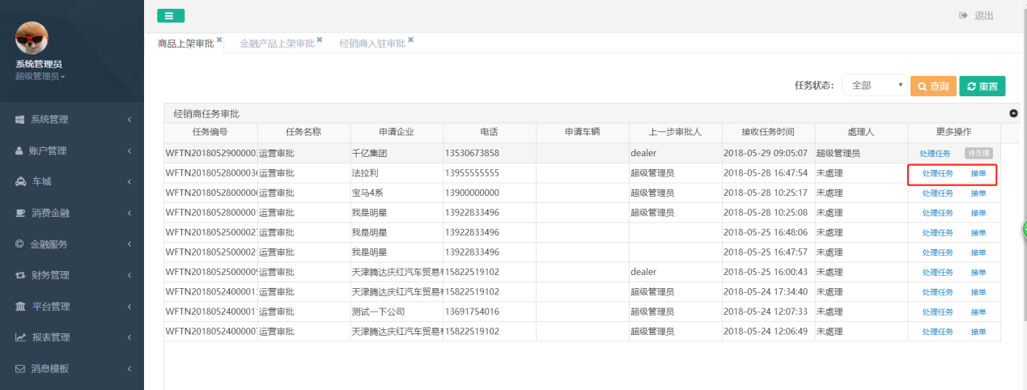

页面跳转到经销商申请上架的商品信息，系统管理员查看之后可以进行重新报单和通过：

点击【重新报单】，则该经销商需要重新申请入驻。

点击【通过】，经销商则可以进行下一步的操作。

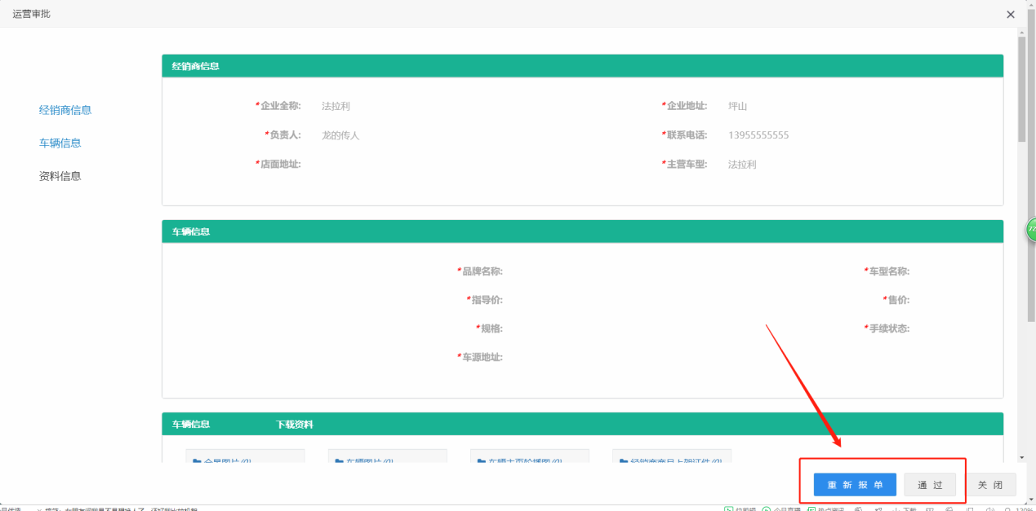

点击【接单】，系统提示修改成功，则界面显示待处理状态，提示此单正在处理。

#### 2.9.4消费者融资审批

当消费者申请融资时，系统产生记录，可以在此处理，点击【处理任务】，

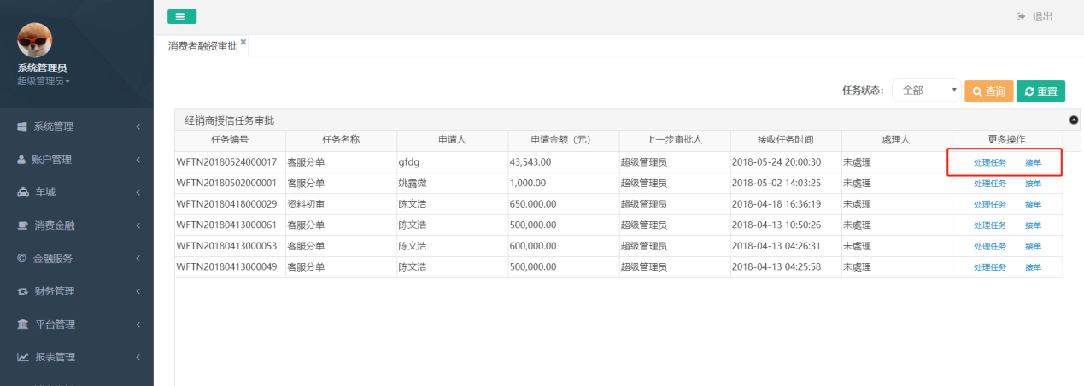

页面跳转到消费者融资申请信息，系统管理员查看之后可以操作通过：

点击【通过】，消费者融资申请则可以进行下一步的操作。

点击【接单】，系统提示修改成功，则界面显示待处理状态，提示此单正在处理。

#### 2.9.5经销商融资审批

当经销商申请融资时，系统产生记录，可以在此处理，点击【处理任务】，

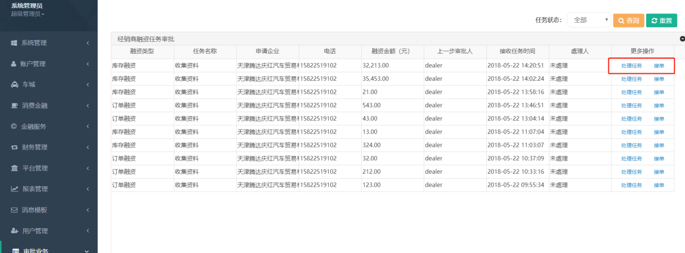

页面跳转到经销商融资申请信息，系统管理员查看之后可以操作通过：

点击【通过】，经销商融资申请则可以进行下一步的操作。

点击【接单】，系统提示修改成功，则界面显示待处理状态，提示此单正在处理。

#### 2.9.6结算审批

当经销商申请结算时，系统产生记录，可以在此处理，点击【处理任务】，

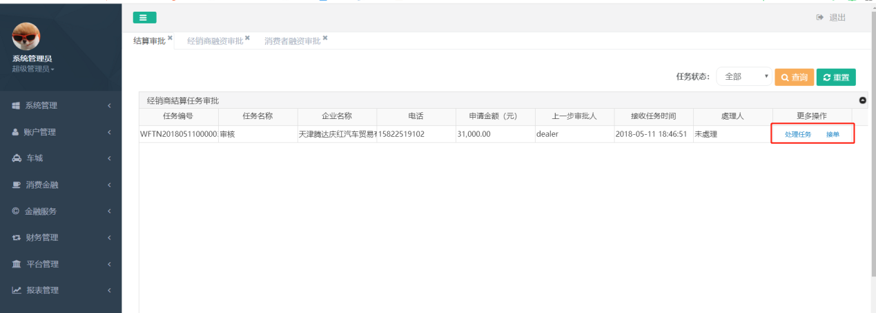

页面跳转到经销商申请结算信息页面，系统管理员查看之后可以操作通过：

点击【通过】，经销商申请结算则可以进行下一步的操作。

点击【接单】，系统提示修改成功，则界面显示待处理状态，提示此单正在处理。

#### 2.9.7经销商授信审批

当经销商申请授信时，系统产生记录，可以在此处理，点击【处理任务】，

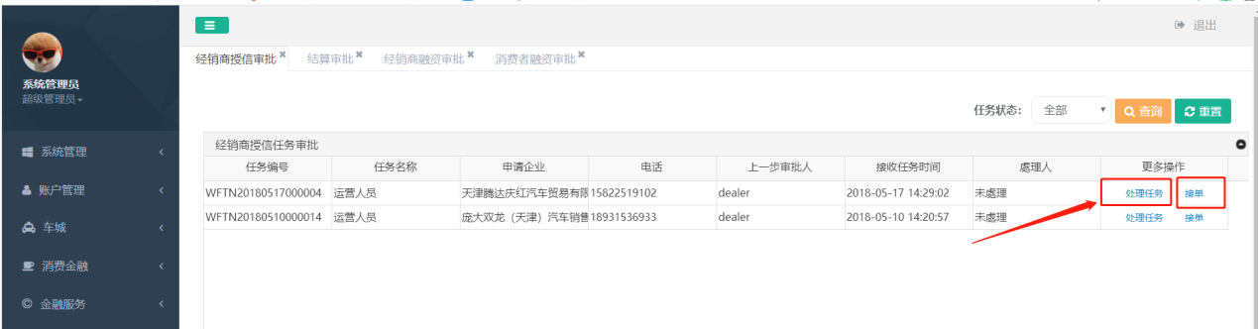

页面跳转到经销商授信信息页面，系统管理员查看之后可以操作通过：

点击【通过】，经销商授信则可以进行下一步的操作。

点击【接单】，系统提示修改成功，则界面显示待处理状态，提示此单正在处理。

#### 2.9.8以租代购审批

①新增

点击按钮【新增】，可以增加经销商新的以租代购任务，通过流程显示在系统里。

②批量通过当前任务

当前产生较多以租代购任务时，系统管理员在确认任务信息正确的前提下，可以点击按钮【批量通过当前任务】，即可一次性处理多任务。

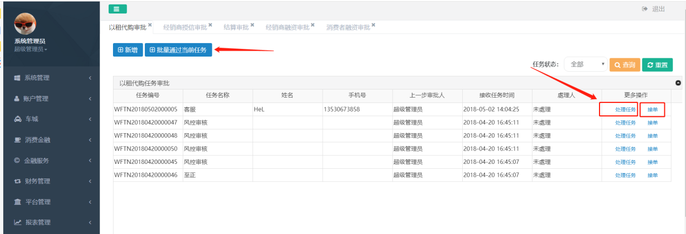

页面跳转到以租代购申请信息页面，系统管理员查看之后可以操作通过：

点击【通过】，以租代购申请则可以进行下一步的操作。

点击【接单】，系统提示修改成功，则界面显示待处理状态，提示此单正在处理。

### 2.10工作空间

#### 2.10.1我的任务

业务单在实现的流程中，会根据流程显示在系统内相应的账户里，给处理任务的角色在【我的任务】进行提示。

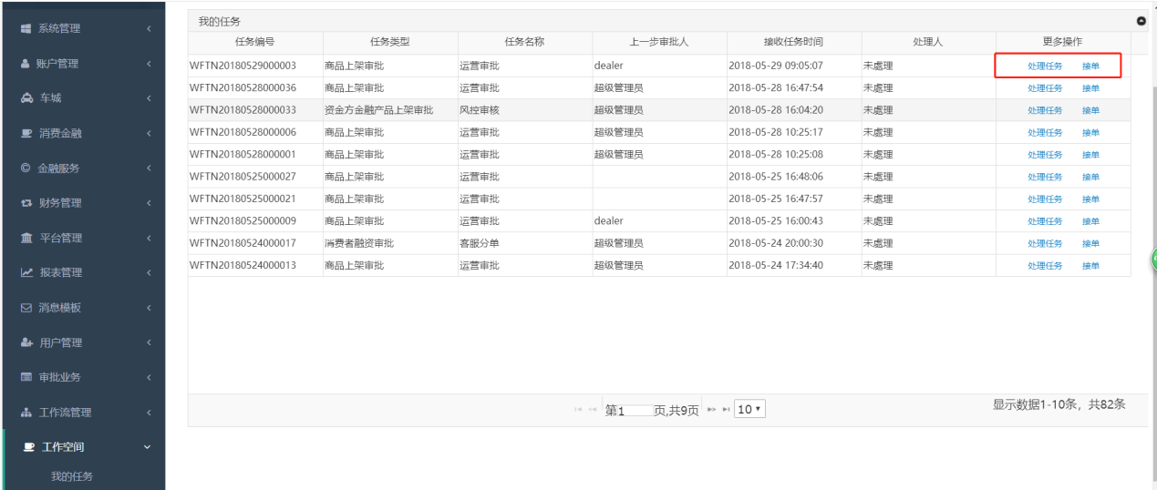

①处理任务

点击【处理任务】，页面跳转到经销商信息，可以对信息进行重新报单和通过的操作。

【重新报单】则业务单重新退回经销商系统下；【通过】则业务单根据流程转到下一位审核人系统。

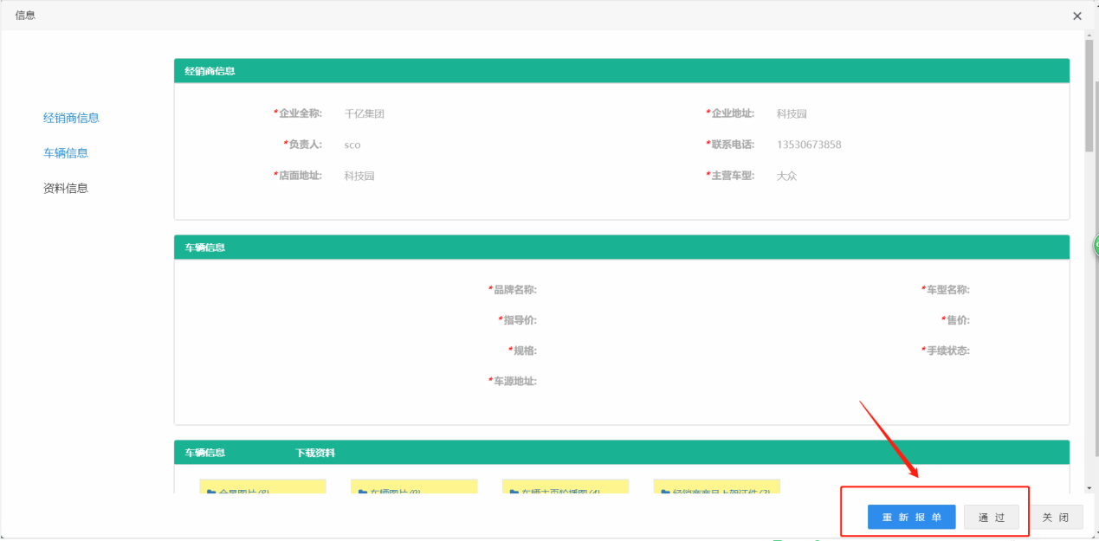

②接单

点击【接单】，系统提示处理成功，则业务单显示待处理。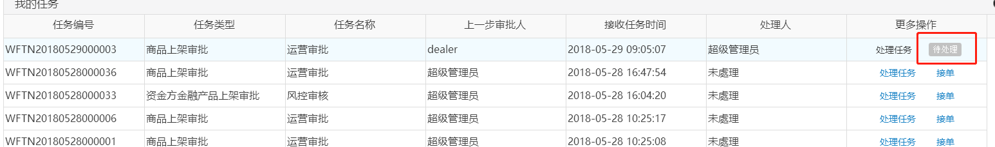

#### 2.10.2我的已办

可以查看当前系统下的任务单已经办理完成的信息，包括任务类型和处理任务时间等。

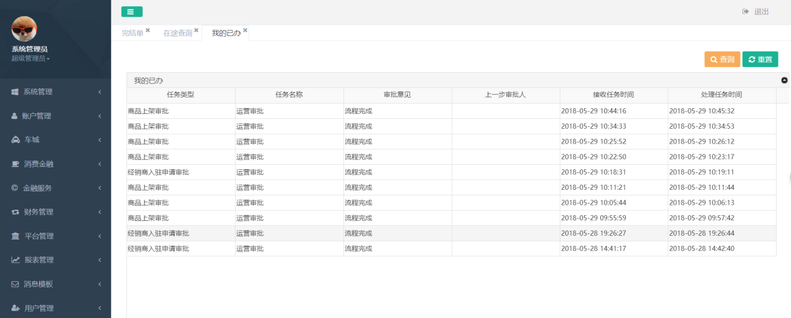

#### 2.10.3在途查询

可以查询客户业务单的办理进度。

点击【历史详情】可以看到客户办理的历史数据；

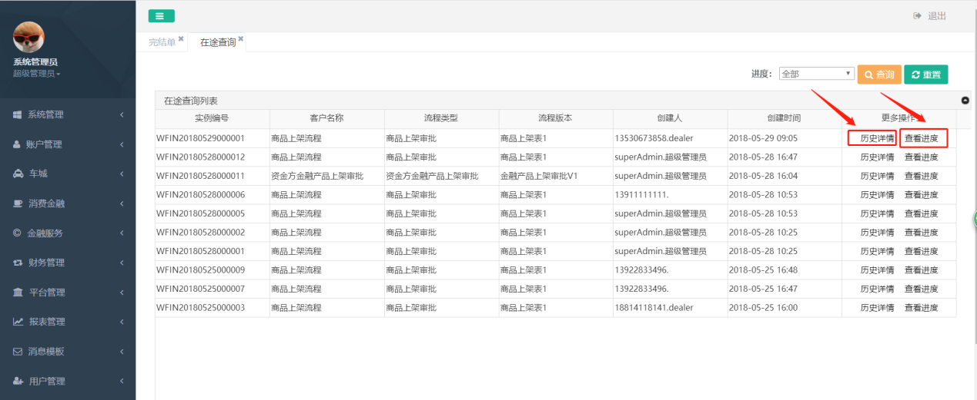

点击【查看进度】，即可看到业务单的流程，当业务办理进度到达模块时，则以深蓝色显示。如下图则表示办理进度到运营审批的进度。

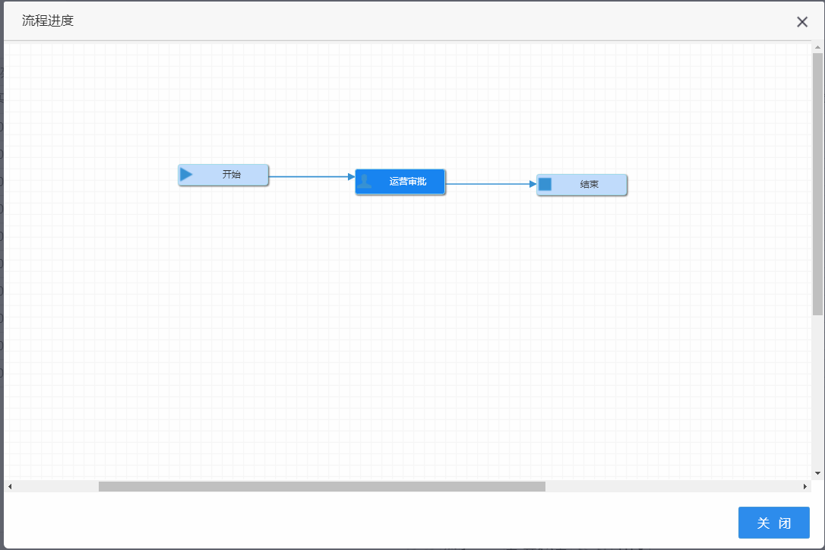

#### 2.10.4完结单

可以查看已经办理完成的任务单信息，包括任务类型和结束任务时间等。

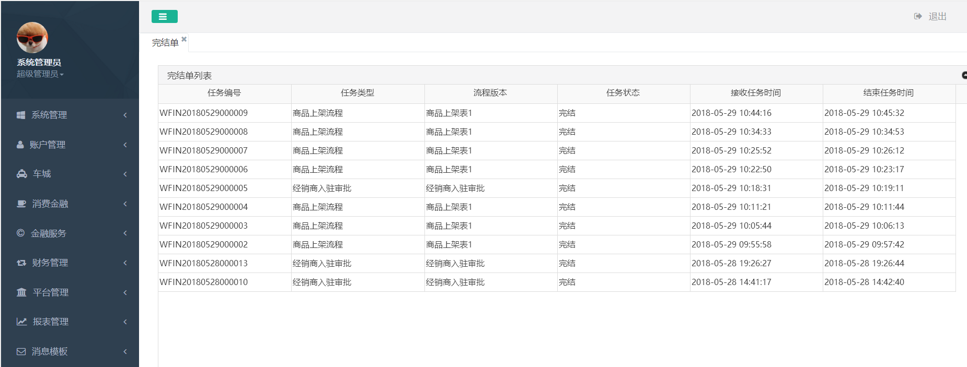

### 2.11部门管理

#### 2.11.1部门列表

可以点击按钮【新增】，添加新的部门，也可以对部门进行查看和禁用。

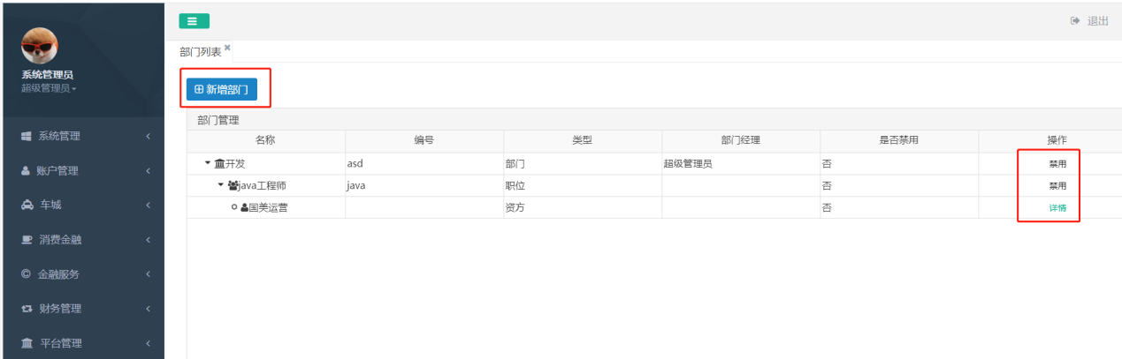

# 3 退出系统

为了系统账户安全，在每个页面都设置了退出按钮，点击退出，页面就跳转到登录的初始页面。

